8 Коллекции, классы-прототипы, обобщения
Задание 1. Нужно реализовать два класса:
1. Модельный класс, содержащий данные сущности.
2. Класс-менеджер (или сервис), который будет управлять коллекцией объектов
модельного класса и реализовывать бизнес-логику.
Система обработки задач (Queue)
- Класс Task с полями Id, Title, Priority.
- Класс TaskManager использует Queue&lt;Task&gt; для управления задачами.
o Реализовать методы AddTask(), ProcessTask(), GetPendingTasks().

Листинг программы:
namespace Task01
{
class Program
{
public static void Main()
{
TaskManager manager = new TaskManager();

manager.AddTask(new Task(1, "My PC", "High"));
manager.AddTask(new Task(2, "Chrome", "Medium"));
manager.AddTask(new Task(3, "Music", "Low"));
manager.ProcessTask();
Task[] array = manager.GetPendingTasks();
for (int i = 0; i < array.Length; i++)
{
Console.WriteLine(array[i].Id + " " + array[i].Title + " "
+ array[i].Priority);
}
manager.ProcessTask();
}
}
}
using System;
namespace Task01
{
public class Task
{
public int Id { get; set; }
public string Title { get; set; }
public string Priority { get; set; }

public Task(int id, string title, string priority)
{
Id = id;
Title = title;
Priority = priority;
}
}
}
using System;
using System.Collections;
namespace Task01
{
public class TaskManager
{
Queue<Task> Tasks = new Queue<Task>();
public void AddTask(Task task)
{
Tasks.Enqueue(task);
}
public void ProcessTask()
{
if (Tasks.Count == 0)
{
Console.WriteLine("Нет активных задач");
return;
}

var task = Tasks.Dequeue();
Console.WriteLine("Операция была выполнена и удалена из очереди "
+ task.Id + " " + task.Priority + " " + task.Title);
}

public Task[] GetPendingTasks()
{
return Tasks.ToArray();
}
}
}

Таблица 8.1 – Входные и выходные данные
Входные данные | Выходные данные
1, My PC, High;  2, Chrome, Medium;  3, Music, Low; | 2 Chrome Medium  3 Music Low  Операция была выполнена и удалена из очереди 2 Medium Chrome

Анализ результатов:
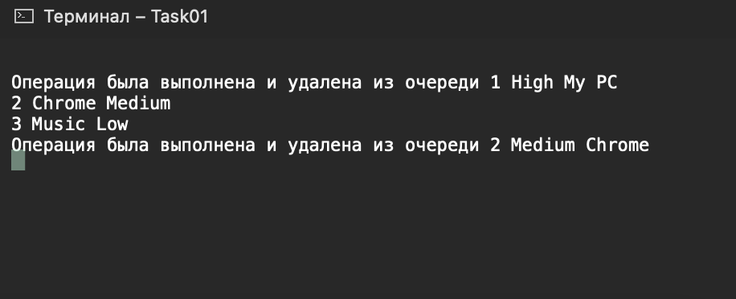
Рисунок 8.1 – Результат работы программы

